ΤΡΑΠΕΖΑ ΘΕΜΑΤΩΝ ΜΕΧΡΙ ΚΑΙ ΤΟ ΚΕΦΑΛΑΙΟ 3.5

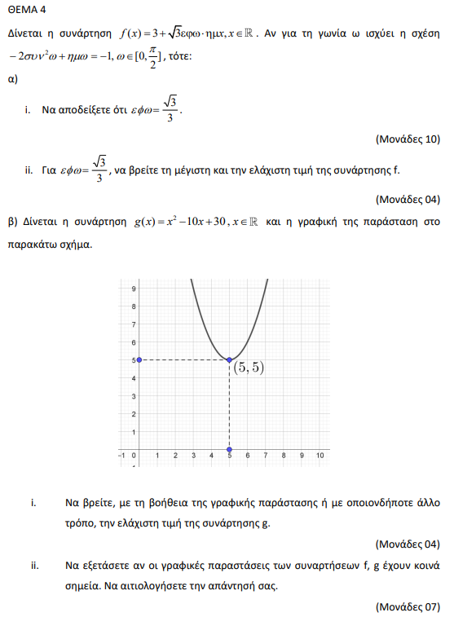

20747

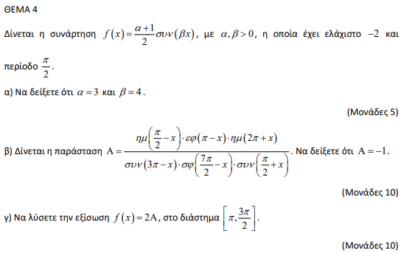21244

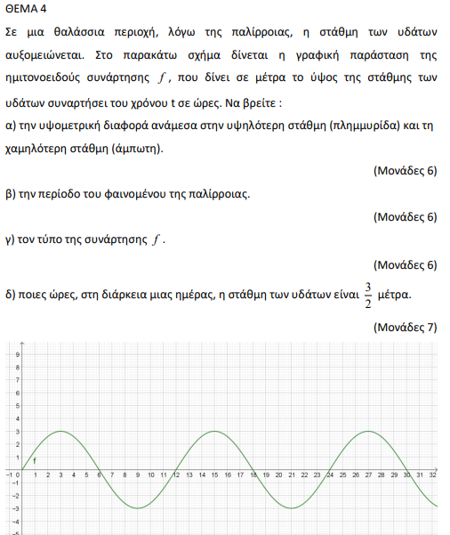20712

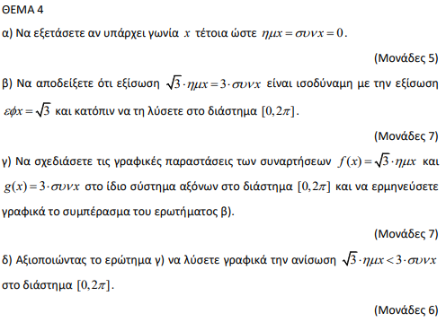15821

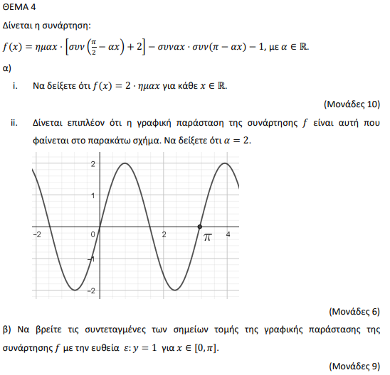15003

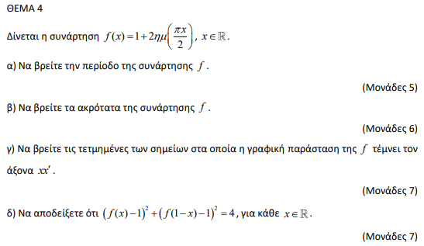15026

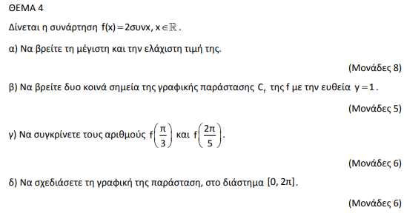15050

ΚΑΙ ΛΙΓΕΣ ΑΚΟΜΑ ΑΣΚΗΣΕΙΣ ΓΙΑ ΤΑ ΠΟΛΥΩΝΥΜΑ…

